**Липецкий государственный технический университет**

Факультет автоматизации и информатики

Кафедра электропривода

КУРСОВОЙ ПРОЕКТ

по электрическим машинам

«Проектирование асинхронного двигателя с короткозамкнутым ротором»

Вариант 7

|  |  |  |
| --- | --- | --- |
| Студент |  | Пономарев П.С. |
| Группа ЭП-16-1 |  |  |
| Руководитель  к.т.н, доцент |  | Шишлин Д.И. |

**КУРСОВОЙ ПРОЕКТ**

По дисциплине ____ЭЛЕКТРИЧЕСКИЕ МАШИНЫ_________

(наименование учебной дисциплины согласно учебному плану)

Студент группы: ЭП – 16 – 1 Пономарев П.С.

Тема**: Проектирование асинхронного двигателя с короткозамкнутым ротором**

1. Исходные данные к проекту Вариант 7

Номинальная мощность *P* = 15 кВт

Число фаз – 3

Номинальное напряжение *U*Н= 380 В (*U*Ф= 220 В)

Частота питающего напряжения – 50 Гц

Синхронная скорость 750 об/мин

Способ охлаждения – самовентиляция IC0 141

Режим работы – длительный

Базовая модель двигатель серии 4А180М8, конструктивное исполнение IM1001, исполнение по защите IP44, класс нагревостойкости изоляции F.

1. Содержание пояснительной записки:

Определение главных размеров; расчет обмотки, электромагнитных нагрузок, числа пазов статора; определение размеров зубцовой зоны статора и воздушного зазора; расчет обмотки, пазов и ярма ротора; расчет намагничивающего тока; расчет параметров рабочего режима двигателя; расчет потерь в стали и механических потерь; расчет рабочих и пусковых характеристик; тепловой расчет двигателя - определение превышений температур.

Перечень графического материала: чертеж общего вида асинхронного двигателя

4. Срок сдачи законченного проекта 28 декабря 2018 г.

Руководитель проекта: доцент ___________________ / Шишлин Д.И../

Дата выдачи задания: 14 сентября 2018 г.

# АННОТАЦИЯ

Основной задачей проектирования асинхронного двигателя, как и любой электрической машины, является выбор оптимальных параметров (главные размеры, расчет потерь, тепловой и вентиляционный расчеты и др.) проектируемой машины. Ниже представлен пример расчета параметров асинхронного двигателя, который является одной из стадий производственного проектирования. Также собраны в таблицу данные расчета рабочих характеристик асинхронного двигателя и данные расчета пусковых характеристик. Курсовой проект содержит 25 страниц расчётов, 2 таблицы, чертёж двигателя и спецификацию к чертежу.

# Введение

Асинхронный двигатель является преобразователем электрической энергии в механическую и составляет основу большинства механизмов использующихся во всех отраслях народного хозяйства.

В настоящее время асинхронные двигатели потребляют более 40% вырабатываемой электрической энергии, на их изготовление расходуется большое количество дефицитных материалов: обмоточные меди, изоляции, электрической стали и других затрат.

На ремонт и обслуживание асинхронных двигателей в эксплуатации средства составляют более 5% затрат из обслуживания всего установленного оборудования.

Поэтому создание высокоэкономичных и надежных асинхронных двигателей является важнейшей задачей, Серия 4А подходит в качестве прототипа при проектировании.

# 1 Выбор главных размеров

Число пар полюсов 

где n1 — синхронная частота вращения, об/мин; *f1*— частота питания, Гц.

Высота оси вращения *h* = 180 мм.

Диаметр *Da* = 0,322 м.

Внутренний диаметр статора. *KD* = 0,75;

, м;

(Базовый двигатель 4A180М8 с двухслойной обмоткой).

Полюсное деление , м.

Расчётная мощность , Вт.

где Р2 – мощность на валу двигателя, Вт; kE – отношение ЭДС обмотки статора к номинальному напряжению. Cosφ и η (КПД) определяли по рисунку.

*k*E = 0,95; η = 0,87 и cosφ = 0,81.

Электромагнитные нагрузки *A* = 32000 А/м, Тл.

Обмоточный коэффициент для двухслойной обмотки *k*об1 = 0,91.

Расчётная длина магнитопровода (зазора):

, м.

Синхронная угловая частота двигателя определяется по формуле:

, рад/с.

Коэффициент формы поля ** предварительно принимается:

.

Отношение .

Значение λ находится в допустимых пределах и определяется по рисунку 4 и изменение *h* не требуется.

# 2 Определение Z1, w1 и сечения провода обмотки статора

Предельные значения *t*1max = 12,3 мм; *t*1min = 9,7 мм.

Число пазов статора  

Принимаем *Z*1=78, тогда 

Зубцовое деление статора (окончательно) , м

Число (целое) эффективных проводников в пазу (предварительно при условии *a* = 1) (нет параллельных ветвей).

, A;

.

Принимаем *a* = 1.



Окончательные значения числа витков фазы, линейной нагрузки и магнитного потока.



, А/м;

, Вб.

Индукция в воздушном зазоре , Тл.

Плотность тока в обмотке статора (предварительно) 

, А/м2

Площадь поперечного сечения эффективного проводника (предварительно).

, м2

Принимаем *n*эл = 3

, м2

Выбираем обмоточный провод ПЭТВ: dэл =1,12 мм; dиз=1,2 мм; *q*эл=0,985 мм2;

, мм2

Плотность тока статора (окончательно).

, А/мм2

# 3 Расчёт размеров зубцовой зоны статора и воздушного зазора

Паз статора определяем с соотношением размеров, обеспечивающим параллельность боковых граней зубцов.

Принимаем предварительно *Bz*1=1,8 Тл, *B*а=1,35 Тл.

, мм.

По таблице для оксидированных листов принимаем *k*с = 0,97.

, мм.

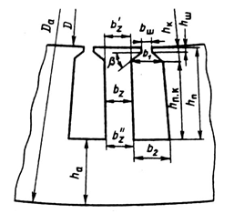

Рисунок 1 – Обозначение основных размеров зубцовой зоны статора

Размеры паза в штампе принимаем *b*ш = 4 мм; *h*ш = 0,6 мм

где hш высота шлица паза; bш ширина шлица паза.

, мм

, мм

, мм

, мм

Размеры паза свету с учётом припуска на сборку

, мм

, мм

, мм

где b'п и h'п – размеры паза “в свету”, полученные при расчете заполнения паза проводниками обмотки и изоляцией.

Площадь поперечного сечения паза для размещения проводников

, мм2

Площадь поперечного сечения прокладок и корпусной изоляции в пазу

, мм2

, мм2

Односторонняя толщина изоляции в пазу по таблице 6 (*b*из = 0,4 мм).

Коэффициент заполнения паза



Контролем правильности размещения обмотки в пазах является значение коэффициента заполнения паза, который должен находиться в пределах *k*з = 0,72...0,74 для двигателей с 2р = 8. Уточнение размеров паза не требуется.

# 4 Расчёт ротора

Воздушный зазор мм находим на рисунку 6

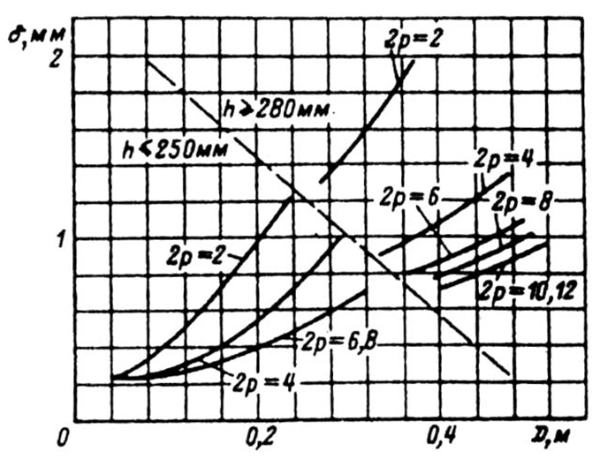

Рисунок 6 – Выбор воздушного зазора асинхронных двигателей

Число пазов ротора *Z*2 = 78

Внешний диаметр

ммм

Длина магнитопровода ротора *l*2 = *l*1 = 0,173 м

Зубцовое деление

, мм

Внутренний диаметр ротора равен диаметру вала, так как сердечник ротора непосредственно насаживается на вал (*k*в = 0,23).

ммм

Ток в стержне ротора

, А

где 



Площадь поперечного сечения стержня (предварительно)

, мм2

Плотность тока в литой клетке принимаем *J*2 = 3**.**106 А/м2.

Паз ротора определяем по рисунку 7 Принимаем *b*ш = 1,5 мм, *h*ш = 0,7 мм, *h****'***ш = 1 мм.

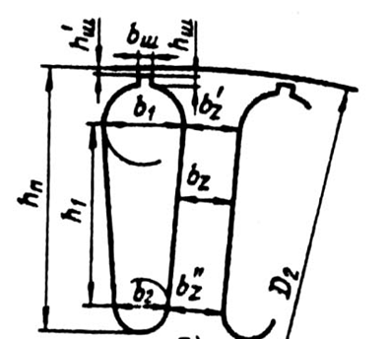

Рисунок 7 – Трапецеидальные пазы короткозамкнутого ротора

Допустимая ширина зубца, при *Bz*2 = 1,8 Тл

, мм

Размеры паза

,

, мм

, мм

Принимаем *b*1 = 5,6 мм, *b*2 = 4,0 мм, *h*1 = 15,0 мм.

Полная высота паза:

, мм

Принимаем *h*п2 = 22 мм.

Сечение стержня

, мм2

Плотность тока в стержне

, А/м2.

Короткозамыкающие кольца. Площадь поперечного сечения

, м2

, A

где 

 А/м2

Размеры замыкающих колец:

мм;

мм;

мм2;

мм2.

# 5 Расчёт намагничивающего тока

Магнитное напряжение воздушного зазора

А;

Где *B*δ — индукция в воздушном зазоре, Тл, рассчитанная по окончательно принятому числу витков в фазе обмотки ** и обмоточному коэффициенту  определенному для принятой в машине обмотки;

 – воздушный зазор, м;

– коэффициент воздушного зазора: 

- магнитная проницаемость:  Гн/м.

При 

Значения индукций в зубьях:

Тл;

Тл;

 и - ширина зубца ротора, м.

Индукция в ярме статора и ярме ротора:

Тл;

Тл;

Где **— коэффициент заполнения сердечника ротора сталью;

** — расчетная высота ярма ротора, м.

Расчетная высота ярма ротора при  и определяется

мм.

Магнитные напряжения зубцовых зон статора и ротора

А;

А.

Где * и* — расчетная высота зубца статора: мм; мм.

— расчетная напряженность поля в зубце, А.

Напряженность поля в зубце определяют по кривым намагничивания для зубцов принятой при проектирова­нии марки стали.

Для стали 2013  А/м при Тл;  А/м при Тл.

Коэффициент насыщения зубцовой зоны



Полученное значение  позволяет предварительно оценить правильность выбранных размерных соотношений и обмоточных данных проектируемой машины.

Магнитные напряжения ярм статора и ротора

А;

Где  — длина средней магнитной силовой линии в ярме статора:

мм;

где ** — высота ярма статора, м.

— напряженность поля при индукции по кривой намагничивания для ярма, принятой при проектировании стали.

Для стали 2013  А/м при Тл.

Для стали 2013  А/м при Тл.

А;

Где — напряженность поля в ярме при индукции по кривой намагничивания для ярма принятой при проектировании стали. Индукция в ярме ротора, Тл;

-длина силовых линий в ярме: мм;

 - высота ярма ротора: мм.

Магнитное напряжение на пару полюсов

- суммарное магнитное напряжение магнитной цепи (на пару полюсов)

А.

Коэффициент насыщения магнитной цепи



Намагничивающий ток

А;

Относительное значение

.

# 6 Параметры рабочего режима

Активное сопротивление фазы обмотки статора

Ом.

Для класса нагревостойкости изоляции F расчетная величина . Для меди Омм.

Где  — общая длина эффективных проводников фазы обмотки:  м;

При  м;

м; 

м.

 — площадь поперечного сечения эффективного проводника, м.

Длина вылета лобовой части катушки

м, где .

— средняя ширина катушки:

м.

 — укорочение шага обмотки ротора;

 — коэффициент, значение которого берут из таблицы в зависимости от числа полюсов машины и наличия изоляции в лобовых частях;

 — длины вылета прямолинейной части катушек из паза от торца сердечника до начала отгиба лобовой части: ****м.

Относительное значение



Активное сопротивление фазы алюминиевой обмотки ротора

Ом.

При 

 Ом;

 Ом,

Где для литой алюминиевой обмотки ротора Омм.

 – средний диаметр замыкающих колец:

мм;

 – сечение стержня, м2;

 – коэффициент увеличения активного сопротивления стержня от действия эффекта вытеснения тока;

 – площадь поперечного сечения замыкающего кольца, м2;

 – удельное сопротивление материала стержня и замыкающих колец, при расчетной температуре.

Приводим  к числу витков обмотки статора

 Ом.

Относительное значение



Индуктивное сопротивление фазы обмотки статора

|  |  |
| --- | --- |
|  |  |
| Ом, |

Где ;

При мм; мм; ;

 мм; ;;м.

Коэффициент магнитной проводимости лобового рассеяния



Где  — число пазов на полюс и фазу;

 - длина лобовой части витка обмотки;

 — укорочение шага обмотки, для которой проводится расчет, т. е. обмотки статора или фазного ротора.

Коэффициент магнитной проводимости дифференциального рассеяния для обмоток статора и фазного ротора





Для и по рисунку 8 

соотношения tz2/tz1 и относительного скоса пазов βck

Относительное значение



Индуктивное сопротивление фазы ротора

 Ом;

Где



При мм; мм;  (для рабочего режима).

Коэффициент магнитной проводимости лобового рассеяния



 – средний диаметр замыкающих колец, м;

 – сечение стержня, м2;

Δ— коэффициент приведения токов в кольце к току в стержне;

 и  — средние высота и ширина колец.

Коэффициент магнитной проводимости дифференциального рассеяния обмотки, короткозамкнутого ротора





Приводим  к числу витков обмотки статора

 Ом.

Относительное значение



# 7 Расчёт потерь

Основные потери в стали

|  |  |
| --- | --- |
|  |  |
| Вт, |

Где Вт/кг — удельные потери;

 и — индукция в ярме и средняя индукция в зубцах статора, Тл;

,  – масса стали ярма и зубцов статора:

 кг;

 кг.

Где  — высота ярма статора:.

 мм;

 — расчетная высота зубца статора, м;

****— средняя ширина зубца статора, м:

 — удельная масса стали; в расчетах принимают  кг/м3;

- показатель степени, учитывающий зависимость потерь в стали от частоты перемагничивания;

 и  – коэффициенты, учитывающие влияние на потери в стали неравномерности распределения потока по сечениям участков магнитопровода и технологических факторов: , .

Поверхностные потери в роторе

 Вт;

При

Вт.

Где .

 Тл,

Где для  по рисунку 9.

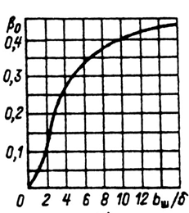

Рисунок 9 - Зависимость β0 =*f* /(*b*ш / S)

Пульсационные потери в зубцах ротора

Вт;

 — масса стали зубцов ротора:

 кг.

Амплитуда пульсаций индукции в среднем сечении зубцов для зубцов ротора  Тл;

— средняя индукция в зубцах ротора, Тл;

При 

Сумма добавочных потерь в стали

Вт.

Полные потери в стали

Вт.

Обычно  приблизительно в 5—8 раз меньше, чем .

Механические потери

 Вт,

Для двигателей с  коэффициент .

Добавочные потери при номинальном режиме

 Вт;

 - коэффициент полезного действия двигателя.

Холостой ход двигателя

Ток холостого хода двигателя  А;

При определении активной составляющей тока холостого хода принимают, что потери на трение и вентиляцию и потери в стали при холостом ходе двигателя такие же, как и при номинальном режиме. Тогда

 А;

Электрические потери в статоре при холостом ходе приближенно принимаются равными:  Вт;

Реактивная составляющая тока холостого хода: 

Коэффициент мощности при холостом ходе .

# 8 Расчёт рабочих и пусковых характеристик

Найдём расчетное сопротивление r12 и сопротивление взаимной индуктивности x12:

, Ом;

, Ом.

Комплексный коэффициент с1 находим по приближённой формуле, так как :

°;

.

Активная составляющая тока синхронного холостого хода:

, А.

Найдём расчетные величины, обозначенные в формуляре а, а', b и b'. Формулы для их определения зависят от принятого (точного или приближенного) метода расчета с1. Если , то можно использовать приближенный метод:

, Ом;

, Ом;

, Ом;

, Ом.

Потери, не меняющиеся при изменении скольжения:

 Вт.

Принимаем  и рассчитываем рабочие характеристики, задаваясь *s* = 0,05; 0,01; 0,015; 0,02; 0,025; 0,03. Результаты расчёта сведены в таблицу №8, по которой уточняется скольжение *s*н. Номинальные данные спроектированного двигателя: Р2н = 15кВт, U1н = 380 В, I1н = 31,4 33А,

соs φн =0,92, ηн =0,91.

Таблица 1 – Результат расчета рабочих характеристик

|  |  |  |  |  |  |  |  |  |
| --- | --- | --- | --- | --- | --- | --- | --- | --- |
| Формула | Ед.изм | Скольжение | | | | | | |
| 0,005 | 0,01 | 0,015 | 0,02 | 0,025 | 0,03 | sН=0,02 |
|  | Ом | 50,593 | 25,296 | 16,864 | 12,648 | 10,118 | 8,432 | 12,648 |
|  | Ом | 0 | 0 | 0 | 0 | 0 | 0 | 0 |
|  | Ом | 51,065 | 25,768 | 17,336 | 13,120 | 10,590 | 8,904 | 13,12 |
|  | Ом | 3,165 | 3,165 | 3,165 | 3,165 | 3,165 | 3,165 | 3,165 |
|  | Ом | 51,163 | 25,962 | 17,623 | 13,496 | 11,053 | 9,450 | 13,496 |
|  | А | 7,427 | 14,637 | 21,563 | 28,155 | 34,379 | 40,212 | 28,155 |
|  | - | 0,998 | 0,992 | 0,984 | 0,972 | 0,958 | 0,942 | 0,972 |
|  | - | 0,062 | 0,122 | 0,180 | 0,234 | 0,286 | 0,335 | 0,234 |
|  | А | 7,834 | 14,949 | 21,633 | 27,791 | 33,360 | 38,311 | 27,791 |
|  | А | 5,432 | 6,757 | 8,846 | 11,576 | 14,817 | 18,441 | 11,576 |
|  | А | 9,533 | 16,405 | 23,372 | 30,106 | 36,503 | 42,518 | 30,106 |
|  | А | 7,576 | 14,929 | 21,994 | 28,719 | 35,066 | 41,016 | 28,719 |
|  | кВт | 8,931 | 17,041 | 24,662 | 31,682 | 38,031 | 43,674 | 31,682 |
|  | кВт | 0,126 | 0,374 | 0,759 | 1,259 | 1,851 | 2,511 | 1,259 |
|  | кВт | 0,0418 | 0,162 | 0,353 | 0,601 | 0,896 | 1,226 | 0,601 |
|  | кВт | 0,015 | 0,045 | 0,091 | 0,151 | 0,222 | 0,302 | 0,151 |
|  | кВт | 1,638 | 2,036 | 2,658 | 3,466 | 4,424 | 5,494 | 3,466 |
|  | кВт | 7,292 | 15,005 | 22,004 | 28,216 | 33,606 | 38,18 | 28,216 |
|  | - | 0,816 | 0,881 | 0,892 | 0,891 | 0,884 | 0,874 | 0,891 |
|  | - | 0,822 | 0,911 | 0,926 | 0,923 | 0,914 | 0,901 | 0,923 |

Расчёт пусковых характеристик. Рассчитываем точки характеристик, соответствующие скольжениям s = 1; 0,8; 0,5; 0,2; 0,1. Данные расчёта точек сведены в таблицу № 9. Подробный расчёт приведён для скольжения s = 1.

Параметры находятся с учётом вытеснения тока . Вычислим ξ - приведенную высоту стержня:

,

где hс - высота стержня в пазу:

, мм.

Для  находим по рисунку 10 φ =0,9 ; по рисунку 11 φ' = *k*д=0,75 , где kд - коэффициент демпфирования.

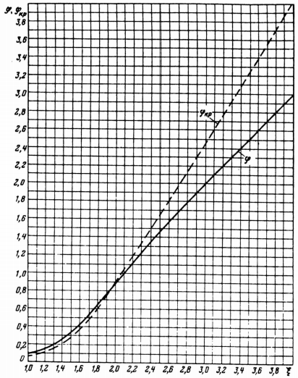

Рисунок 10 – Кривые φ и φкр в функции “приведенной

высоты” ξ (φ = ξ – 1 при ξ > 4 и φ = 0,89ξ4 при ξ < 1 )

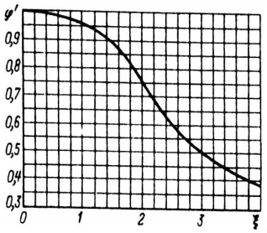

Рисунок 11 – Зависимость φ' от приведенной

высоты ξ (при ξ > 4 φ = 3/2 ξ)

В расчетах условно принимают, что при действии эффекта вытеснения ток ротора распределен равномерно, но не по всему сечению стержня, а лишь по его верхней части, ограниченной высотой *h*r, имеющей сечение *q*r:

, мм;

, мм2;

, мм.

Коэффициент kr показывает, на сколько увеличилось активное сопротивление пазовой части стержня rcξ при неравномерной плотности тока в нем по сравнению с его сопротивлением rс при одинаковой плотности по всему сечению стержня:

.

Коэффициент общего увеличения сопротивления фазы ротора под влиянием эффекта вытеснения тока:

.

Приведённое активное сопротивление ротора с учётом действия эффекта вытеснения тока:

, Ом.

Индуктивное сопротивление обмотки ротора *x*'2ξ при φ' = *k*д=0,75. Для его расчёта найдём сначала коэффициент магнитной проводимости пазового рассеяния обмотки короткозамкнутого ротора:

,

при s=1 предварительно принимаем ;

Кх - изменение индуктивного сопротивления фазы обмотки ротора от действия эффекта вытеснения тока:

;

, Ом.

Ток ротора без учёта влияния насыщения, принимая :

, А.

Учёт влияния насыщения на параметры. Принимаем для s = 1 коэффициент насыщения kнас =1,35 и I1 ≈ I'2 и приводим расчёт для А. Для меньших s  снижают до 1,1.

Средняя МДС обмотки, отнесенную к одному пазу обмотки статора:

|  |  |
| --- | --- |
|  |  |
| А, |

где I1 - ток статора, соответствующий расчетному режиму, без учета насыщения; а - число параллельных ветвей обмотки статора; uп - число эффективных проводников в пазу статора; k’β - коэффициент, учитывающий уменьшение МДС паза; ky - коэффициент укорочения шага обмотки.

Фиктивная индукция потока рассеяния в воздушном зазоре:

, Тл,

где коэффициент

.

По рисунку 12 находим для Bφδ=5,446 Тл κδ = 0,45.

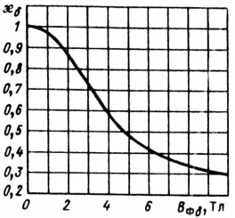

Рисунок 12 – Функция κδ в зависимости

от фиктивной индукции Bδф

Значение дополнительного эквивалентного раскрытия пазов статора:

, мм.

Для полузакрытого паза высота клиновой части паза:

, мм;

.

Коэффициент магнитной проводимости пазового рассеяния обмотки статора с учетом влияния насыщения:

,

где λп1 - проводимость, рассчитанная без учета насыщения.

Коэффициент магнитной проводимости дифференциального рассеяния обмотки статора с учетом влияния насыщения:

.

Индуктивное сопротивление фазы обмотки статора с учетом влияния насыщения:

, Ом;

.

Коэффициент магнитной проводимости пазового рассеяния ротора с учетом влияния насыщения и вытеснения тока:

,

где с2 - дополнительное раскрытие:

, мм.

Коэффициент магнитной проводимости пазового рассеяния при насыщении для ротора:

.

Коэффициент магнитной проводимости дифференциального рассеяния ротора с учетом влияния насыщения:

.

Приведенное индуктивное сопротивление фазы обмотки ротора с учетом влияния вытеснения тока и насыщения:

, Ом;

.

Сопротивление взаимной индукции обмоток в пусковом режиме:

, Ом.

Расчёт токов и моментов, где для упрощения расчетных формул в отличие от обозначений в расчете рабочих характеристик принято:

;

, Ом;

, Ом.

Ток в обмотке ротора:

, А;

, А.

Характеризующие пусковые данные машины кратность тока и момента при заданном s:

;

.

Относительные значения подходят.

Критическое скольжение определяется после расчета всех точек пусковых характеристик по средним значениям сопротивлений *x*1нас и *x*2ξнас, соответствующим скольжениям *s* = 0,2 – 0,1:

.

Кратности пускового и максимального моментов и пускового тока спроектированного двигателя удовлетворяют требованиям ГОСТ.

# 9 Тепловой расчет и расчет вентиляции

Превышение температуры внутренней поверхности сердечника статора над температурой воздуха внутри двигателя:

, °C,

где коэффициент, учитывающий, что часть потерь в сердечнике статора и в пазовой части обмотки передается через станину непосредственно в окружающую среду K=0,22 . Потери в пазовой части P'э.п1:

, Вт,

где из табл.№1 для sн находим Pэ1=1285,92 Вт ; по рисунку 13 (б), коэффициент теплоотдачи с поверхности *α*1 =158 Вт/(м2**.**ºС); коэффициент увеличения потерь *k*ρ = .

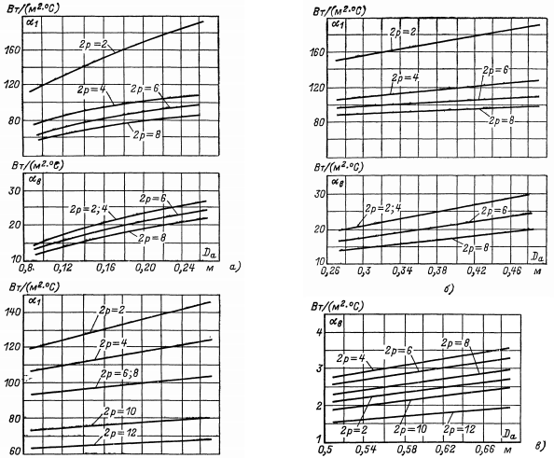

Рисунок 13 – Средние значения коэффициентов теплоотдачи с поверхности α1 и подогрева воздуха αв, для асинхронных двигателей исполнения IP44: а - при h < 160 мм; б - при h = 160...250 мм; в - при h ≥ 280 мм (для двигателей с продуваемым ротором)

Перепад температуры в изоляции пазовой части обмотки статора:

|  |  |
| --- | --- |
|  |  |
| °C, |

где расчетный периметр поперечного сечения паза статора:

 мм.

для изоляции класса F средняя эквивалентная теплопроводность пазовой изоляции λэкв =0,16 Вт/(м⋅ºС); по рисунку 14 для  находим Вт/(м⋅ºС).

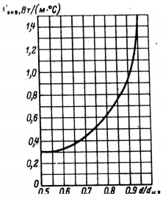

Рисунок 14 – Средние значения коэффициентов теплопроводности λ'экв внутренней изоляции в катушках обмотки из круглого эмалированного провода

Перепад температуры по толщине изоляции лобовых частей:

|  |  |
| --- | --- |
|  |  |
| °C, |

где потери в лобовых частях катушек P'э.л1:

, Вт.

Периметр условной поверхности охлаждения лобовой части одной катушки мм; односторонняя толщина изоляции лобовой части катушки при отсутствии изоляции в лобовых частях *b*из.л1 = 0.

Превышение температуры наружной поверхности лобовых частей над температурой воздуха внутри машины:

, °C.

Среднее превышение температуры обмотки статора над температурой воздуха внутри машины:

|  |  |
| --- | --- |
|  |  |
| °C. |

Превышение температуры воздуха внутри машины над температурой окружающей среды:

, °C,

где  - сумма потерь, отводимых в воздух внутри двигателя и  - сумма всех потерь в двигателе при номинальном режиме и расчетной температуре:



, Вт.

Эквивалентная поверхность охлаждения корпуса:

, м2.

По рисунку 15 определяем условный периметр поперечного сечения ребер корпуса двигателя Пр = 0,36 м2, а по рис.13,б коэффициент подогрева воздуха αв =22 Вт/( м2**.**ºС).

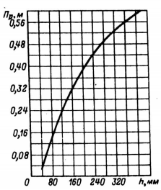

Рисунок 15 – Средние значения периметра поперечного

сечения ребер корпуса асинхронных двигателей

Среднее превышение температуры обмотки статора над температурой окружающей среды:

, °С.

Значение находится в допустимых пределах.

Расчет вентиляции, требуемой для охлаждения расход воздуха:

, м3/с,

где km - коэффициент, учитывающий изменение условий охлаждения по длине поверхности корпуса, обдуваемого наружным вентилятором:

.

Расход воздуха, обеспечиваемый наружным вентилятором:

, м3/с.

Расход воздуха Q'в должен быть больше требуемого для охлаждения машины Qв:

.

ЗАКЛЮЧЕНИЕ

В курсовом проекте проведен расчет асинхронного двигателя в соответствии с техническим заданием, выданным кафедрой Э и ЭМ .

Спроектированный асинхронный двигатель удовлетворяет требованиям ГОСТ по энергетическим показателям cosφн= 0,89; КПД = 0,875. Получены следующие параметры: *M*\*п = 1,44; *I*\*п = 5,84; *s*н = 0,026; *s*кр = 0,15; ΔQ1 = 91,2o. Постоянная Арнольда *CA* получилась как у базового двигателя (αδ = 0,64)

м3/(с**.**Вт)

По пусковым характеристикам видно, что кратности пускового момента и пускового тока спроектированного двигателя удовлетворяют ГОСТ 19523-74.

Превышение температуры обмотки статора над температурой окружающей среды не превосходит 100° С. Вентилятор обеспечивает необходимый расход воздуха.

Спроектированный двигатель отвечает поставленным в техническом задании требованиям.

6. Список использованной литературы

1. Проектирование электрических машин: Учеб. для вузов / И.П. Копылов, Ф.А. Горяинов, Б.К. Клоков, В.П. Морозкин, Б.Ф. Токарев; Под ред. И.П. Копыло-ва. М.: Энергия, 1980. 496 с.

2. Проектирование электрических машин: Учеб. для вузов / И.П. Копылов, Б.К. Клоков, В.П. Морозкин, Б.Ф. Токарев; Под ред. И.П. Копылова. — 3-е изд., перераб. и доп. — М.: Высш. шк., 2002. 757 с.

3. Справочник. Асинхронные двигатели серии 4А /А.Э. Кравчик, М.М. Шлаф, В.И. Афонин, Е.А. Соболенская. М: Энергоиздат, 1982. 504 с.